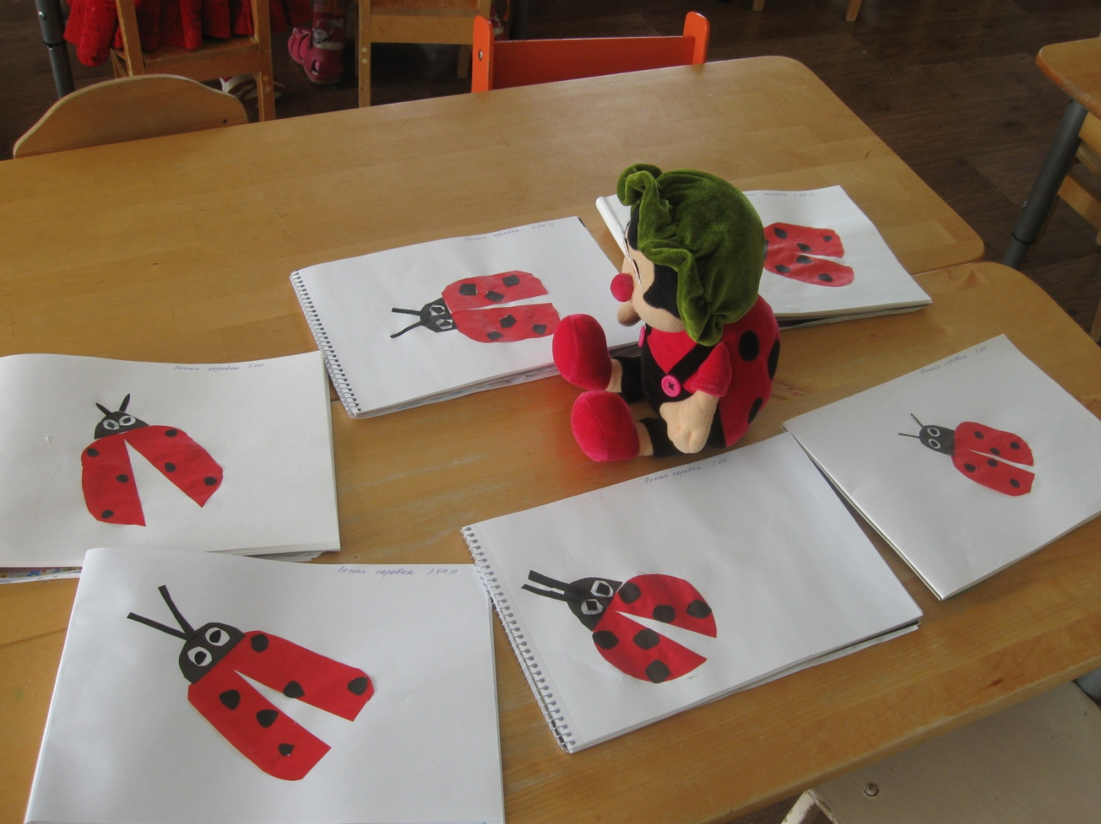 Аппликация. «Божья коровка»
Программное содержание: | Упражнять детей в изображении божьи коровки, в вырезывании частей, туловища, усики, головы, применяя полученные ранее навыки; срезание углов у квадрата, прямоугольника. Закреплять умение правильно, красиво располагать изображение на листе бумаги, аккуратно наклеивать. Учить передавать характерные детали, дополнять изображение. Воспитывать активность и самостоятельность. Развивать эстетические чувства.
Предварительная работа с детьми: рассмотрение иллюстраций о насекомых, разучивание стихов, физкультминуток.
Предварительная работа воспитателя: изготовление раздаточного и демонстрационного материала.
Материал: демонстрационный – образец, загадки, деревья ,мягкая игрушка божья коровка.
раздаточный – два красных прямоугольника, один черный прямоугольник, набор цветной бумаги, кисточки, клеенки, салфетки, клей.
Оборудование: магнитная доска, стулья, столы, указка, мягкая игрушка.
Словарная работа: изображение, помощники природы. Полукруг.
Методические приемы: | - Наглядный (рассмотрение образца)  - Словесный (напоминание, указание, вопросы, индивидуальные ответы)  - Игровой (использование физкультминутки)  - Самоанализ

Индивидуальная работа с детьми: проконтролировать Люду, Рузаля при наклеивании божьей коровки.
Структура занятия: | - Игровая ситуация  - Показ образца. Анализ  - Самостоятельная работа  - Самооценка детей  - Итог занятия

Образовательные области: художественное творчество, коммуникация, художественная литература , социализация,познание здоровье.

Ход
Дети ,мы будем с вами путешествовать . Куда мы пойдем узнаете если отгадаете загадку: Есть у ребят зеленый друг
Хороший друг веселый
Он протянет сотни рук
И тысячи ладошек.
Ответы детей (лес).
Да ,правильно мы пойдем в лес.(Идут в группу ,где стоят деревья садятся на траву ). Ребята кого можно увдеть на траве?
Насекомых.
Каких насекомых вы знаете или где нибудь увидели?
Стрекоза,бабочка,кузнечек,пчела,оса,шмель,майский жук.
А вот я знаю еще одного насекомого . Вот слушайте такую загадку.

Я пятнистая букашка
Если в руки попаду
Притворюсь больною тяжко
И в обморок упаду
Всех жуков она милей
Спинка алая на ней
А на ней кружочки
Черненькие точки

Что это за насекомое ребятки?
-Божья коровка.
Посмотрите, ребята, вот она божья коровка я ее нашла на травке .Она такая красивая ,необычная.Своей окраской отличается от других насекомых.
Божья коровка, черная головка
Все сидит, скучает, скучно ей
Срочно нужно отыскать ей друзей

Ребята, у божьей коровки было много друзей, но они куда то пропали . Теперь ей очень скучно . Давайте мы сегодня с вами ей наклеим друзей. Показ образца.
2. Анализ образца.
- Из каких частей состоит божья коровка? (туловище, голова, усики, глаза, пятнышки)
- Туловище из чего состоит? Полукруги, какого цвета? (Красного)
- Голова, какой формы? Какого цвета? (голова черная ,полукруг)
- Ещё какие части есть у божьей коровки? Какого цвета, формы?
(пятнышки,глаза,усики – черного цвета).Есть ли одинаковые детали?
Как нужно вырезать одинаковые детали? (Нужно складовать полоску бумаги гормошкой.)
- С чего мы начнем работу? С туловища, потом голову, потом усики, глаза и пятнышки. Составляют божью коровку. Позвать одного ребенка к магнитной доске для составления изображения .
3. Самостоятельная работа детей. Индивидуальная работа .
4. Стихи о насекомых:
Мы помощники природы
И хорошие друзья
На земле без насекомых
Обойтись никак нельзя
Берегите не давите
Если встретите в лесу
Насекомые природе
Много пользы принесут
Мы природы санитары
Служим ей и день и ночь
Дереву, цветами и травами
Рады мы всегда помочь

5. Итог выполненных работ. Собрать все изображения и положить к божьей коровке . Смотрите ребята она как радуется у неё теперь так много друзей.

